Plán činnosti – květen 2017 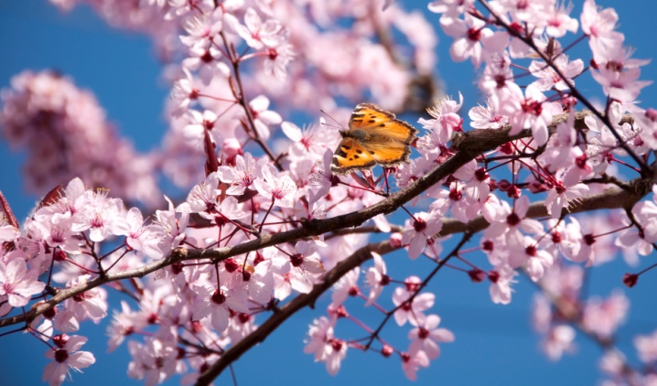

Datum | Čas | Místo | Obsah | Partner | Vstupné | Zodp.
2. 5. | 16,30 | Školní zahrada | „Čarodějnický rej“ - zahradní akce | Divadélko Malé Bo | 70,- Kč | Pg. pracovnice
3. 5. | 10,00 – 16,00 | MŠD | „Zápis do MŠ“ | Rodiče |  | J. Matlochová
4. 5. | 10,00 – 16,00 | MŠT | „Zápis do MŠ“ | Rodiče |  | J. Matlochová
4. 5. | Průběžně | Ve třídách | IB – Na červenou stůj!  Podtéma – „Červená je barva lásky“ |  |  | Pg. pracovnice
5. 5. | 9,30 | MŠ | Focení na Tablo | p. Vrbová |  | Pg. pracovnice
upřesníme | 10:00 | Dům pro seniory | Vystoupení k Sv. matek – třída Sluníček | Senioři |  | Pg. pracovnice
16. 5. | 15:30 | Třída Berušky, Sluníčka | Besídka k Sv. matek | Rodiče |  | Pg. pracovnice
18. 5. | 15:30 | Třída Včeličky | Besídka k Sv. matek | Rodiče |  | Pg. pracovnice
25. 5. | 14,00 – 16,00 | Mateřské školy v Jeseníku | Výběr žádostí o přijetí dítěte do MŠ o prázdninách | Rodiče |  | J. Matlochová
19. 5. |  | MŠT | Platby inkasem - ČERVEN |  |  | L. Pecinová
20. 5. | 15,00 | Masaryk. nám. | Veřejné vystoupení – Sousedské slavnosti - Včeličky | Rodiče |  | J. Matlochová  J. Zacpálková
22. 5. | Průběžně | Ve třídách | Podtéma – „Bezpečnost na silnici“ |  |  | Pg. pracovnice
23. 5. | 9,30 | Šk. zahrada | Ukázka - „Dogdancing“ – tančících psů | Alena Smolíková | 50,- | A. Obzinová
24. - 30. 5. | 12,30 - 14,40 | Hotel Helios  Lipová-lázně | Plavecký výcvik | Monika Blandová | 1150,- | J. Matlochová
29. 5. | 7:06-9:00  11:00-16:00 | MŠT | Platby v hotovosti - ČERVEN | Rodiče |  | L.Pecinová
30. 5. | 7:06-9:00  11:00-16:00 | MŠD | Platby v hotovosti - ČERVEN | Rodiče |  | L.Pecinová
30. 5. | 9,30 | Šk. zahrada | Ukázka exotických hlodavců – k MDD | Teracentrum – p. Pecháček | 40,- | A. Obzinová
31. 5. | 9,00 – 11,00 | Šk. zahrada - hřiště | Dopravní výchova – k MDD | Městská policie |  | J. Matlochová
Připravujeme 1. 6. | 9,00 – 11,00 | Smetanovy sady | Závody na koloběžkách pro děti k MDD | Děti z MŠ Ditters., Tyršova |  | Pg. pracovnice
2. 6. | 9,00 | ZŠ B. Němcové | Pohádkové dopoledne pro předškolní děti | ZŠ B. Němcové |  | A.Obzinová
6. 6. | 16,30 |  | Rozloučení s předškoláky | „Kouzelník Merlin“ |  | J. Matlochová

